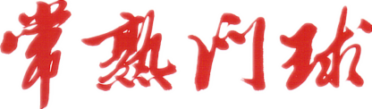
2024年10-12月 | 第4期 | （总第95期）
苏州市门球协会、常熟市门球协会 主办
编 印
鼎植口腔集团常熟机构元和口腔 协办
地址：常熟市虞山中路13号 电话：0512-52700791

常熟第十届“读者杯”门球邀请赛圆满成功
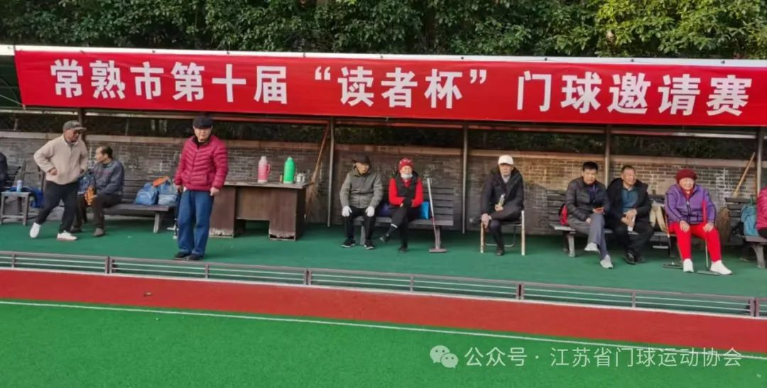
12月1日，在风景秀丽的虞山脚下，常熟市门球协会如期举办了一年一度的“读者杯”门球邀请赛。此次赛事旨在提升门球技战术水平，促进新颁布的《2023门球竞赛规则》学习交流，并加深《门球迎全运、全民在线学》读者之间的友谊。
在会长朱雪珍和秘书长潘建焕的带领下，陈敏、石建新、王新英、张丽芬、毛维亚、蒋云芳、李金兰、顾妙珍、朱秀英、章翠英、朱正良、吴爱玉等14位热心球友联合出资，共同为门球运动的发展贡献力量。
本次赛事共邀请了全市18支球队参赛，包括市门协、虞山、琴川、卫健委、市机关、农商行、工信局、碧溪、董浜、支塘、沙家浜、古里、辛庄、尚湖、莫城、王市、福山、周行等，加上裁判员和工作人员，总人数超过190人。18支球队通过抽签分为6个小组，进行循环赛，以决出小组名次。
比赛在三块球场同时进行，选手们热情高涨，拼抢激烈。经过一上午的角逐，最终决出6支一等奖队伍：尚湖队、福山队、卫健委队、市机关队、虞山队和农商行队。二等奖队伍则包括：董浜队、支塘队、沙家浜队、古里队、周行队和王市队。
展望未来，海虞门球队将继续致力于常熟门球运动的发展，为这项运动的普及和提高添砖加瓦。(潘建焕)

常熟市门协秘书长“季度会”交流活动
在淼泉举行

2024年10月1日上午8点，江苏苏州·常熟市门协秘书长“季度会”第二站交流活动在古里镇淼泉老干部活动中心举行，来自市协会、市直属系统、各镇(街道)秘书长到会参加，欢度同庆祖国75华诞。
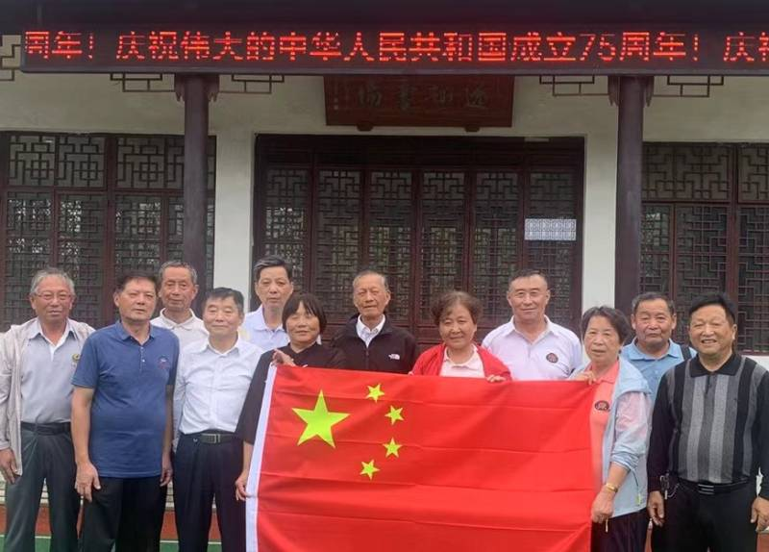
自2022年10月8日开创门协秘书长“双月会”实践活动以来，今年改为“季度会”交流活动，它有利于增进秘书长们“团结、友谊、健身、快乐”的门球精神；为积极做好门球文化宣传，促进发挥“我为门协办实事”活动，为增强门协秘书长工作交流沟通的能力，发挥积极的作用。门协秘书长 “季度会” 交流活动，继续坚持承上启下、量力而行、轮值作东、不拘形式、多样范围的原则。倡门球文化先导，为文明健康打球，因交流而多彩、因互鉴而丰富。只有坚定地执着，迎着朝阳扛着杆，使命担当络心头，乘势逐浪助力加油，才能提高我市门球业绩、创新拓展门球史上辉煌成果而戮力奋进。
今天的门协秘书长 “季度会” 交流活动在淼泉老干部活动中心党支部书记范玉龙接待下，东道主王明兴会长兼秘书长的安排下，秘书长们一清早与淼泉门球队进行了3场友谊球赛，增进了友情、激发了热情。席间黄凯(小草)咏诗一首：“祖国华诞普天庆，门秘会聚淼泉情；国旗励人砥砺行，强我门球健康韾”。(王明兴、邵雪良、王歌)

苏州市百队门球大赛总决赛圆满落幕

2024年12月7日，苏州市百队门球大赛总决赛在太仓市圆满收杆。此次大赛旨在加强各基层门球队之间的交流与学习，共同提高门球技艺，进一步推动苏州市基层门球运动的普及与发展。
来自姑苏区、吳中区、吳江区、相城区、张家港市、昆山市、常熟市以及太仓市的16支门球队，共计160多名运动员参与了此次激烈的角逐。
这些参赛队伍均是从各自市、区门球协会在2024年举办的门球大赛中脱颖而出的佼佼者，他们经过数十场比赛的洗礼，最终获得了代表各自地区参加总决赛的资格。
比赛采用《门球竞赛规则与裁判法.2015》，分为两个阶段进行。经过半天24场次的小组循环赛，新凯村队、常熟工信队、良友队、新川苑队、太仓九曲队、灵岩村队、工业园区队和常熟门协队成功晋级八强。在随后的第二阶段比赛中，这四支队伍经过8场次更加激烈友好的角逐，最终常熟工信队、太仓新川苑队、太仓九曲队和常熟市门协队脱颖而出，进入前四名。在决赛中，太仓九曲队以不败战绩勇夺冠军，常熟工信队获得亚军，常熟市门协队获得季军，太仓新川苑队则获得第四名。
比赛结束后举行了颁奖仪式。太仓门协会会长范惠英主持颁奖仪式，裁判长宣布了比赛结果。苏州市门协副会长、常熟门协会会长陈金传为获得4至8名的代表队颁发了荣誉证书。随后，钱树林、范惠英、吴宜懋等领导分别为获得第一至第三名的队伍颁发了奖杯，并合影留念。
本次门球总决赛不仅是苏州市2024年度较大规模的一次赛事，更是一次展示苏州市门球运动发展成果和老年朋友精神风貌的盛会。
(翁虎铭)

常熟海虞镇成功举办第二届退休职工门球邀请赛
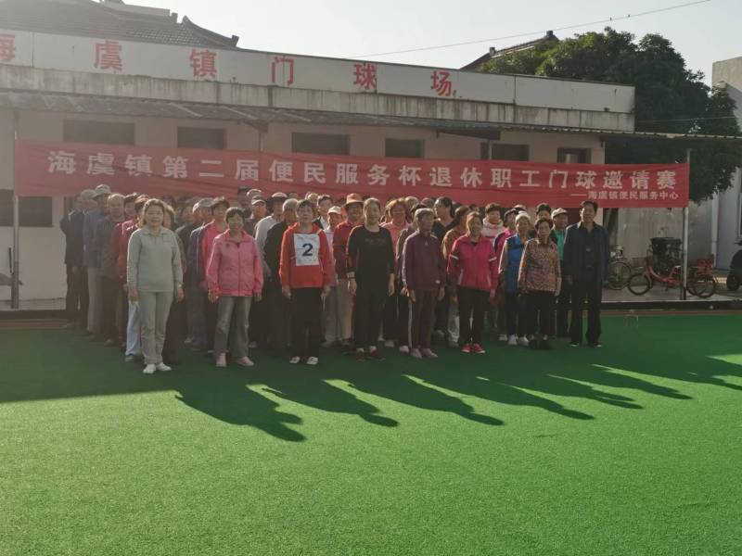
常熟海虞镇于10月2日成功举办了第二届便民服务退休职工门球邀请赛。
本次邀请赛特邀了市工信局、浒浦、沙家浜、古里、尚湖、支塘、辛庄、王市等8支球队，共计90余名队员参赛。经过12场激烈而友好的不记名比赛，各队都展现出了高超的球技和顽强的拼搏精神。其中，辛庄队和工信局队的表现尤为突出，他们分别在一场比赛中取得了27分和21分的好成绩，赢得了观众的阵阵掌声和喝彩。
此次门球邀请赛不仅丰富了退休职工的晚年生活，也促进了各队之间的交流与友谊。愿我们的祖国更加繁荣昌盛，国泰民安；愿退休职工们的晚年生活越来越丰富多彩，健康快乐每一天。 (潘建煥)

琴川街道举办“庆国庆”门球邀请赛

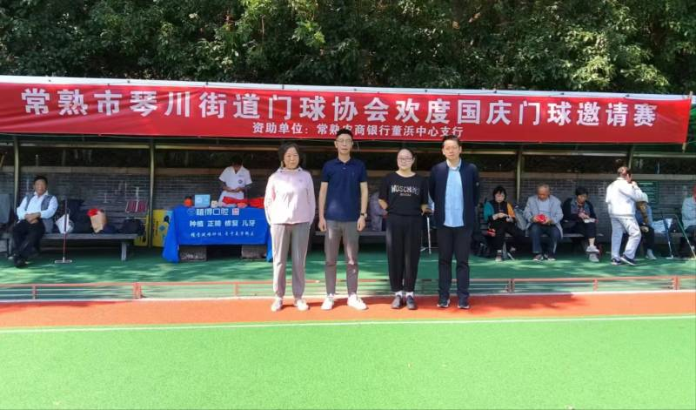
在举国上下普天同庆中华人民共和国成立75周年喜庆的日子里，10月2日，常熟市琴川街道举办“庆国庆”门球邀请赛。
全市共邀请 8 支球队为：福山队、周行队、李袁队、勤丰组合队、联队1、联队2、联队3、琴川 1 队、琴川 2 队（琴川 2 队全程参与服务）。加上裁判员，工作人员近百人参加。
经过半天14场次紧张，激烈，友好的比拼，联队1，联队2，获得第一名，蒋巷组合队，福山组合队获得第二名。(李敬良/翁虎铭)

常熟市工信局成功举办“重阳节”门球赛
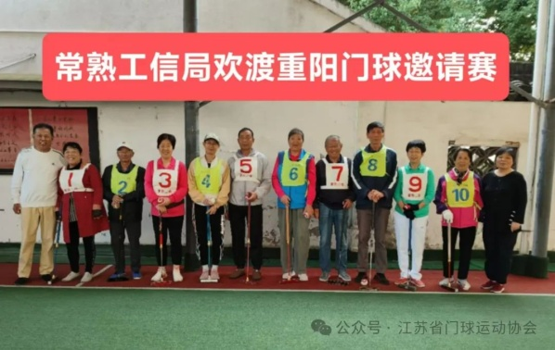
在金秋十月的温馨时光里，常熟市工信局老年体育协会与门球协会，于10月11日，举办了以“欢度重阳”为主题的门球赛事，以此庆祝第76个重阳节的到来。此次活动在常熟市工信局门球场热烈展开，吸引了来自常熟农行队、海虞钲福山队、工信局名誉队及工信局队等多支队伍，共计50余名老年门球爱好者参与，共同欢度佳节，畅享门球乐趣。（翁虎铭）

常熟碧溪新区第四次门球联赛在东张成功举行

10月13日，在金秋丰收的季节，碧溪门协6支球队50多位球友又欢乐相聚在一起，举行联赛。这是碧溪门协2024年度第四次联赛。
上午7：30，准时开赛。浒浦学校少儿队对碧溪老年队的一场精彩激烈的比赛把本次联赛推向了高潮，赛场气氛热烈。
半天进行了六场次比赛，少儿队接着又战胜了东张队，取得二战二捷战果，得到老年球友们夸赞。
上午11时，联赛圆满收杆，球友们期待下次联赛再相聚。
(季建明)

董浜镇成功举办社区门球邀请赛
一年一度秋风景，不是春光、胜似春光。在金秋十月收获的季节里，10月22日，23日两天，迎来了董浜镇第二十九个全民健身月。常熟市董浜镇门球协会成功举办社区门球邀请赛。
22日，应邀李袁村、何市、白茆、唐市、沙家浜、尚湖、碧溪、莫城8支门球队。
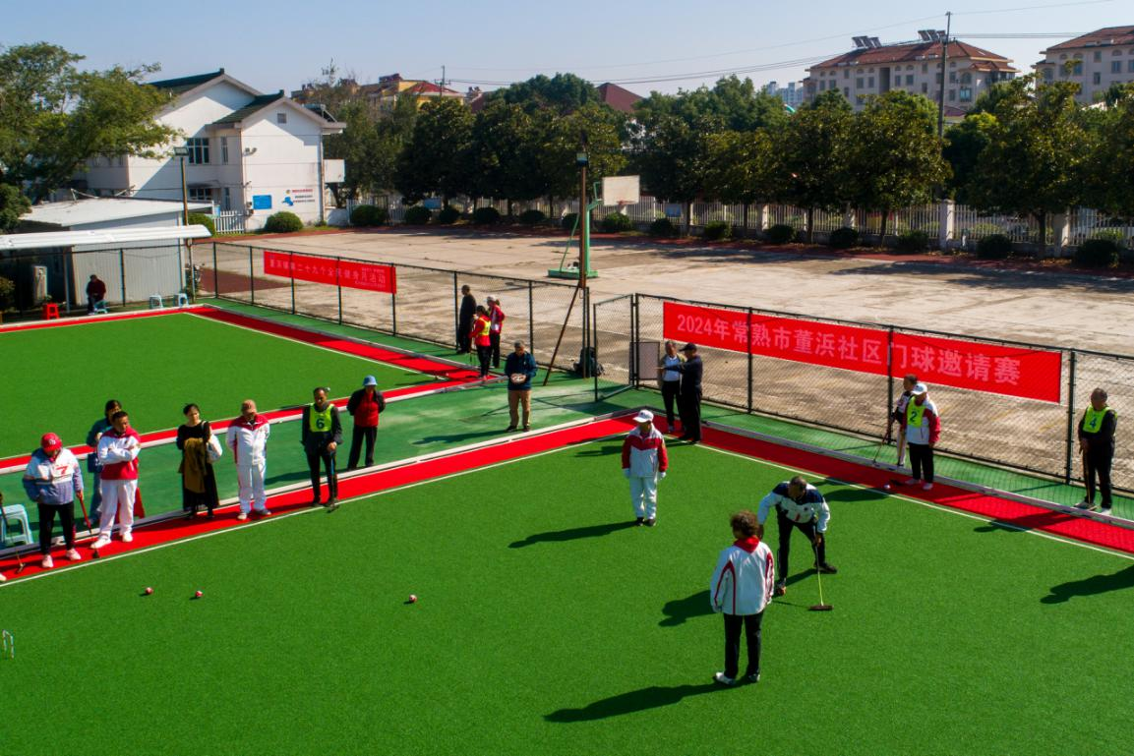
23日，邀请太仓九曲、张家港镇中、昆山东苑、相城蠡口、常熟虞山、常熟琴川、常熟董浜、常熟徐市8个社区门球队，分A、B二组进行小组循环赛，取小组前二名，进行第二阶段同名次决赛。
比赛结束后，董浜镇门球协会秘书长许建华先生主持了颁奖仪式。常熟市门球协会名誉会长、本次比赛裁判长苏梅琴女士，公佈比赛成绩公告：一等奖常熟市虞山社区、二等奖昆山市东苑社区、三等奖常熟董浜社区。优胜奖：张家港镇中社区、苏州市相城蠡口社区、太仓市九曲社区、常熟市徐市社区、常熟市琴川社区。董浜镇门球协会副会长方国良先生颁发优胜奖；常熟市门球协会副会长、董浜门球协会会长沈美金女士颁发三等奖；常熟市门球协会会长陈金传先生颁发二等奖；董浜镇党政办副主任、文化站站长郭晟君先生颁发一等奖并一起合影留念。
董浜社区门球邀请赛的成功举办，促进了董浜门球事业的蓬勃发展；丰富了全民健身月活动项目；搭建了横向交流的平台；提供了相互学习的机会；提升了技战术水平；加深了球队之间的友谊；扩大了董浜门球的知名度，其意义深远而重大。（许建华）
琴川街道勤丰村 门球邀请赛圆满落幕
金秋十月，阳光明媚，常熟琴川街道勤丰村迎来了一场别开生面的门球邀请赛。10月24日，这场赛事在勤丰村隆重举行，吸引了众多门球爱好者的热情参与。
7点整，随着裁判的一声哨响，第一场球赛正式拉开帷幕。整个比赛过程精彩纷呈，各队选手们球技高超，配合默契，呈现出了多场激烈的对抗场面。经过一天的激烈角逐，比赛在11点半左右圆满落幕。（李红）

常熟市卫健委与老龄委 联办门球邀请赛圆满落幕

金秋十月，常熟市卫生与健康委员会携手市老龄协会，于10月25日上午共同举办了一场别开生面的门球邀请赛。
本次邀请赛共邀请了来自全市相关镇、街道、系统等18支球队参与，汇聚了200余名运动员、教练员和裁判员。比赛在分四个小组进行，经过一天24场次精彩对决，市门协、农行、沙家浜、董浜四支球队脱颖而出，分别荣获各组第一名。（宣咏梅）

常熟梅李镇举办第四届“江苏银行杯”门球友谊赛

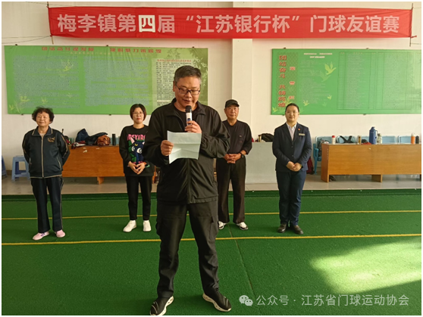
十一月十四日上午，阳光灿烂，凉风习习，梅李体育中心门球场馆气氛热烈，梅李镇第四届江苏银行杯门球友谊赛在这里隆重开赛。邀请前来参赛的8支球队的80多名老年人，欢聚一堂，豪情挥杆，友谊竞赛。
上午八点半，在简约而隆重的开幕式上，梅李镇社会事业局文教科金宇翔同志讲话。他代表梅李镇党委、政府热烈祝贺梅李镇第四届“江苏银行杯”门球友谊赛开赛！对大家的到来表示诚挚的欢迎！衷心感谢江苏银行梅李支行为梅李经济社会的发展、服务民生金融、支持老年人体育活动作出的贡献。
这次邀请赛共有王市、周行、福山、淼泉、梅李、赵市、天字等8支队伍参赛。赛场上，球声清脆，喝彩声声，笑声朗朗。队员们意气风发、神采奕奕。运动员：机智挥杆、精准发力尽显实力；教练员：运筹全局、沉着指挥，尽显智慧；裁判员：公正公平、依规执裁提振斗志；记录员一丝不苟、一球不漏尽收累累硕果。(梅李门协通讯组)

常熟市碧溪街道浒东村举办门球邀请赛
为了营造全民健身良好环境，促进全民健身运动深入开展，推动中老年门球运动的发展，11月15日，常熟市碧溪街道浒东村举办门球邀请赛。应邀前来参赛的有常熟市门协队、工信局队、淼泉队、梅李队、海虞队和辛庄队六支门球队约60名门球运动员。上午7：30比赛开始，六支球队分成两组，每组三队，进行小组循环赛，每队参赛二场次。比赛旨在交流球技，增进友谊。
经过六场次比赛，上午11时友谊比赛圆满收杆。这次邀请赛的成功举办，让球友们共享门球运动的快乐。为浒东村门球队员们提供了一次极好的学习机会。对推动当地门球运动的发展起着积极作用。（季建明）

常熟市张港泾村举办特色门球友谊赛
在立冬小雪之际，常熟辛庄镇张港泾村却迎来了一场别开生面的门球友谊赛。11月22日，尽管是二十四节气中的“小雪”，但张港泾村却洋溢着浓浓的暖意。这一天，张港泾村门球队特邀了40多公里开外的常熟海虞镇福山门球队和常福街道勤丰村门球队，共同举办了一场精彩的门球友谊赛。(沈志高)

常熟农商银行门球邀请赛圆满收官
11月24日上午，常熟市农村商业银行门球队在市三连片门球场举办了常熟农商银行门球邀请赛。本次比赛邀请了市门协、董浜、浒浦、琴川、虞山、沙家浜、农行、梅李、李袁、绿原、辛庄、莫城、王市、卫健委、支塘、淼泉、唐市、福山等18支门球队加上裁判员，工作人员共计190多人参加。
18支球队分为6个小组进行小组循环赛，每组取第一名。经过十八场激战后，最终结果揭晓各组第一名为：卫健委队、王市队、支塘队、淼泉队、唐市队、莫城队。赛后颁奖仪式上，常熟市农商银行门球队长周惠华为获奖球队颁奖并合影留念。（常熟农商行门球队）

我打门球二十年

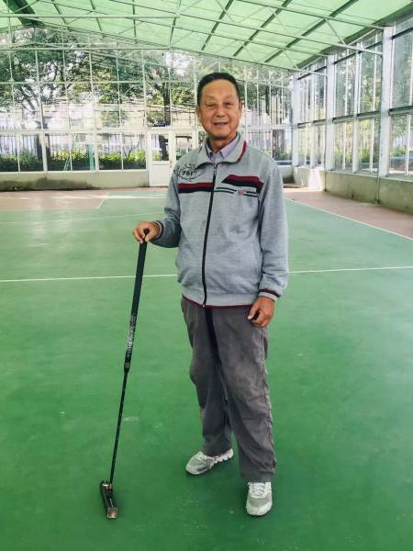
金秋十月，丹桂飘香。我打门球已是二十个年头了。回顾历程，心潮起伏，感慨万千。
党的十九大决定，要加快建设体育强国，开展全民健身活动。2004年10月，辛庄镇党委政府应镇老年体协要求，借交管所的空地，建造了一片砂土门球场，组建了辛庄门球队。我就成为了一名门球队员。2011年4月，辛庄社区又铺设了一块人工草坪门球场，门球队员发展到了20多人。
门球虽小，趣味无穷。初学打球，一窍不通。在市门协派员指导下，我勤学苦练，弄懂了球规，提高了技战术。在参加市级的单打、双打比赛中，取得了不错的成绩。同时，辛庄门球队的整体水平不断提高。从打一场输一场到胜负相当。球队团体或个人在二十年的历程中，参加市级以上各类比赛获奖57次，其中苏州市级2次，共获得奖杯33次，奖状15次，奖金5次。
我打门球的宗旨是为了健康。今年，我已经92岁了，自己觉得腰不弯、腿不软，打球还能跑快步，撞击闪击还是“拎得清”。我体会：打门球能动静搭配，手脑并用。物理学、心理学都用得上；球场上空气新鲜，阳光充足，对我们老年人来说，确是健康养生的好去处。
总之一句话：我打球，我快乐，我健康。(沈志高)


